A korábban beköszöntött tavasz miatt hamarabb várható a veszélyes Hyalomma kullancsok felbukkanása
Immár negyedik éve zajlik a HUN-REN Ökológiai Kutatóközpont (HUN-REN ÖK) Kullancsfigyelő programja, melynek célja a Magyarországon újonnan megjelenő, nem őshonos Hyalomma kullancsok megtelepedésének és terjedésének vizsgálata. A kutatás a citizen science módszerével, azaz lakossági bejelentések alapján gyűjt adatokat ezekről a veszélyes kullancsfajokról. A talált példányok beazonosításáról, illetve a beküldés módjáról a kullancsfigyelo.hu weboldalon tájékozódhatnak az érdeklődők.
A tavaszias februári időjárás kihat a kullancsok gazdaállataira, így magukra a vérszívókra is, emiatt idén korábban találkozhatunk az őshonos és a behurcolt fajokkal egyaránt. A HUN-REN ÖK kutatói által 2021-ben indított közösségi kutatási program segítségével az elmúlt három év során összesen 14 Hyalomma-egyedet sikerült begyűjteni az ország különböző pontjairól. Ezeknek a vérszívóknak a monitorozása különösen fontos, mivel képesek számos kórokozó, például a krími-kongói vérzéses láz vírusának terjesztésére, amely akár 30%-os halálozási aránnyal is járhat. Ezek a kullancsok tőlünk délebbre őshonosak, de a vándormadarak segítségével könnyen terjednek északabbra. A globális felmelegedés hatására egyre nagyobb eséllyel maradnak életben és találnak megfelelő körülményeket a mi éghajlatunkon is. Szerencsére a vándormadarak nem hordozzák a krími-kongói vérzéses láz vírusát, ezért viszonylag kicsi az esély arra, hogy egy fertőzött kullanccsal találkozzunk. A Hyalomma-k több szempontból is különböznek a széleskörűen ismert hazai kullancsfajoktól, ami segíthet a beazonosításukban is: nagyobbak és gyorsabbak a hazai fajoknál, sötét, egyszínű pajzs jellemző rájuk, lábaik pedig látványosan csíkosak. Mindez szabad szemmel is látható.
A projekt indítása óta több száz lakossági bejelentés érkezett a Kullancsfigyelő csapatához, és az így kapott példányokat nagyrészt más hazai fajok egyedeiként sikerült beazonosítani. A 14 beérkezett Hyalomma vizsgálata jelenleg is zajlik, ám szerencsére a már említett krími-kongói vérzéses láz vírusa ez idáig egyik egyedben sem volt kimutatható. További figyelemre ad okot, hogy a 14 beküldött kullancsot döntő többségében nagytestű emlősökön találták, például lovon, szarvasmarhán, szamáron, így a program keretében kiemelten fontos a nagyállattartással foglalkozók elérése és tájékoztatása. A monitorozás szempontjából emellett különös figyelmet érdemelnek azok az egyedek, amelyeket már a tavaszi hónapokban sikerült azonosítani, mert ez arra utalhat, hogy a kullancs nem egy vándormadárral érkezett idén az országba, hanem itt telelt át, vagy akár itt is kelt ki egy nőstény által rakott tojásból.
A HUN-REN ÖK továbbra is kéri a lakosságot, hogy a talált kullancspéldányokat alaposan figyeljék meg, és amennyiben úgy vélik, hogy Hyalomma-egyedet találtak, őrizzék meg jól záró tégelyben, és jelezzék a kutatóknak. A bejelentés módjáról a program honlapján, a kullancsfigyelo.hu-n érhető el bővebb információ, az oldalon emellett látványos ábrák és részletes leírások segítik a Hyalomma-k felismerését és a további tájékozódást.
Sajtókapcsolat:
- Draskóczy Eszter, kommunikációs vezető
- draskoczy.eszter@ecolres.hu
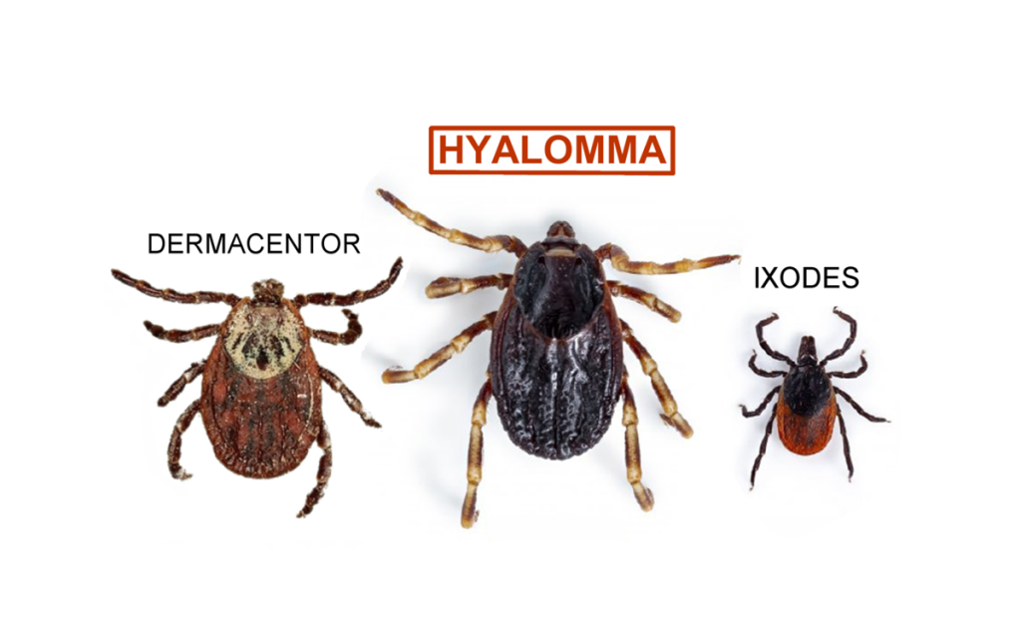 | © Ökológiai Kutatóközpont
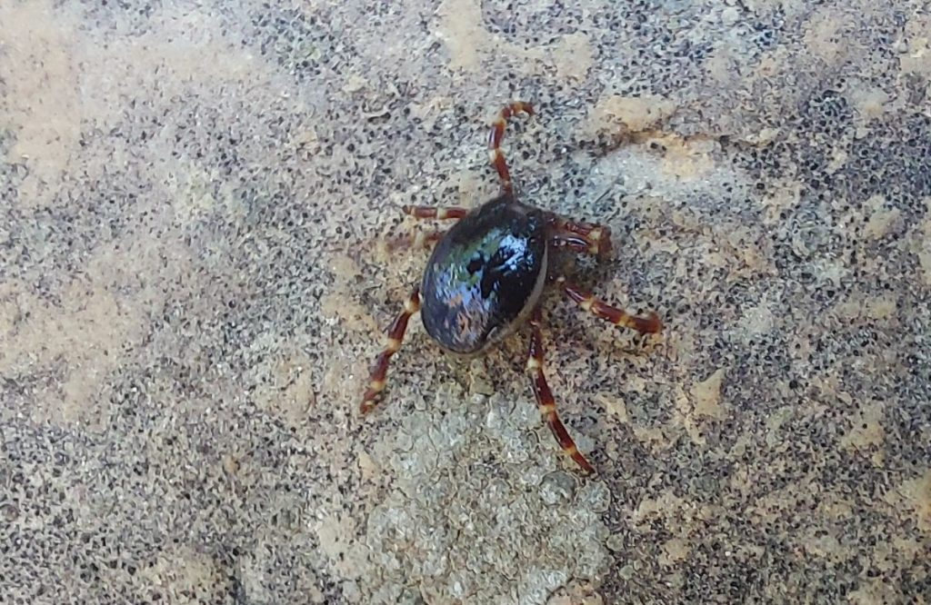 | © Fotó: Bánya Márió
Eredeti tartalom: Ökológiai Kutatóközpont
Továbbította: Helló Sajtó! Üzleti Sajtószolgálat
Ez a sajtóközlemény a következő linken érhető el:

